**Практическая работа №5**

**Рекурсия, рекурсивные алгоритмы**

1. Изучите материал в презентации.
2. Дайте определение рекурсии (в широком смысле).

– это определение объекта посредством ссылки на себя.

1. 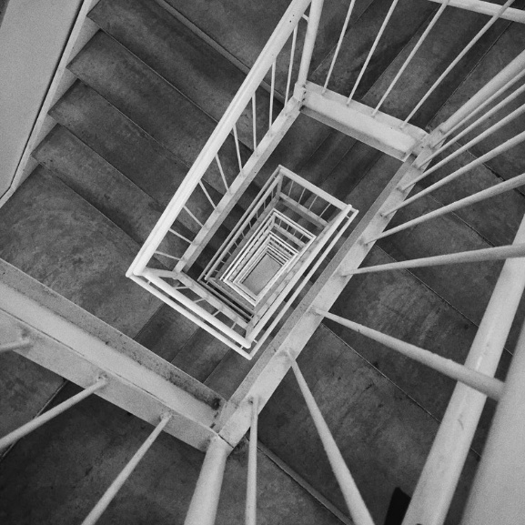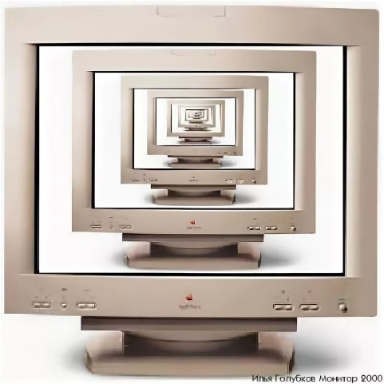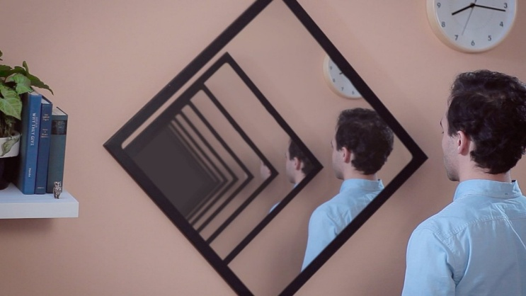Приведите примеры рекурсии в жизни и опишите их (4-5 примеров, можно фото).
2. Дайте определение рекурсивного алгоритма.

–это алгоритм, в определении которого содержится прямой или косвенный вызов этого же алгоритма.

1. Что такое рекурсивная триада?

**рекурсивная триада** – этапы моделирования задачи, на которых определяется набор параметров и соотношений между ними. Рекурсивную триаду составляют:

параметризация

база рекурсии

декомпозиция

1. Что такое полное дерево, глубина и объем рекурсии?

Для анализа трудоемкости рекурсивного алгоритма, который строится на основе подсчета вершин рекурсивного дерева строится полное рекурсивное дерево. Вершинами полного рекурсивного дерева являются наборы фактических параметров при всех вызовах функции, начиная с первого обращения к ней, а ребрами – пары таких наборов, соответствующих взаимным вызовам. При этом вершины дерева рекурсии соответствуют фактическим вызовам рекурсивных функций.

Глубина – наибольшее одновременное количество рекурсивных обращений функции, определяющее максимальное количество слоев рекурсивного стека, в котором осуществляется хранение отложенных вычислений.

Объем рекурсии- количество вершин полного рекурсивного дерева без единицы.

1. Как называется область памяти, выделяемая для хранения всех промежуточных значений локальных переменных? Опишите ее.

рекурсивный стек.

Для каждого текущего обращения формируется локальный слой данных стека. Завершение вычислений происходит посредством восстановления значений данных каждого слоя в порядке, обратном рекурсивным обращениям.

1. Приведите пример рекурсивной процедуры/функции. Посчитать сумму чисел от 1 до n, можно с помощью рекурсивной функции.

**function** Sum(n: Integer): Integer;

**begin**

**if** n = 1 **then**

Sum := 1

**else**

Sum := n + Sum(n - 1);

**end**;

Постройте полное дерево рекурсии, определите глубину и объем рекурсии. Укажите рекурсивную триаду.

Sum(n)

/

n + Sum(n-1)

/

(n-1) + Sum(n-2)

/

(n-2) + Sum(n-3)

/

(n-3) + Sum(n-4)

...

Глубина рекурсии: n. Объем рекурсии: n

Рекурсивная триада:

• Базовый случай: if n = 1 then Sum := 1

• Рекурсивный случай: Sum := n + Sum(n - 1)

• Параметры: n

1. 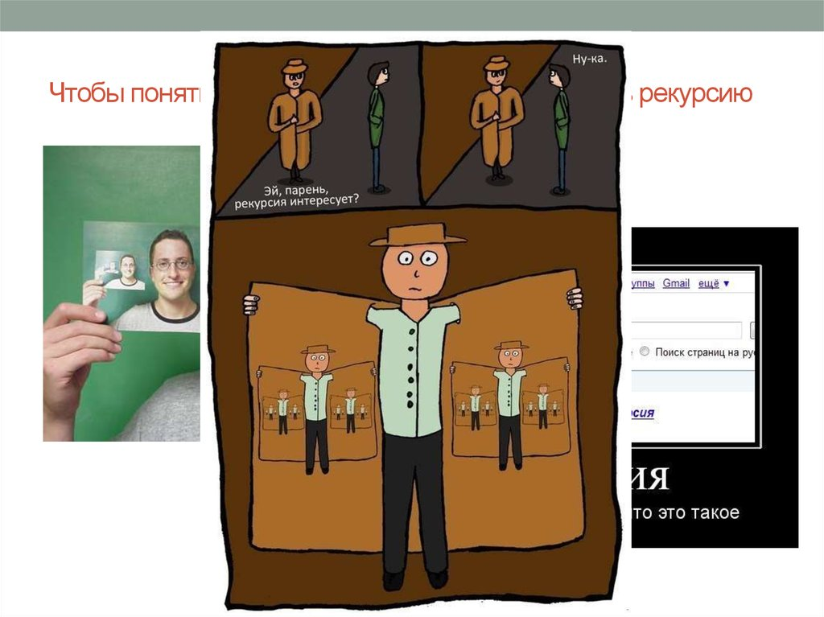Приведите примеры мемчиков на рекурсии. Опишите их (желательно сделать свой).

